**维护销售条件\_净价(PR00)**

**一．说明**

    对客户的销售价格是条件中的重要条目，价格有多种形式，本文描述的是系统中定义的价格PR00（净价），它是不含税的价格。

    净价（PR00）维护的组织机构是销售组织/分销渠道的组合（详见《[给销售组织分配销售渠道](http://blog.sina.com.cn/s/blog_4e997c670100e7pc.html)》），在指定组织机构情况下可用三种组合类型进行维护：

    1．客户/物料型：对指定客户、物料的价格时行维护，常用于客户与物料一对一的维护；

    2．价格清单类别/货币/物料：维护价格清单类别、货币、物料的价格，用法是在客户主数据中维护价格清单类别和货币，通过类型关联找到相应的价格；

    3．物料型：仅与物料有关，常用于物料在指定组织机构中针对各客户销售价格都是相同的情况。

    如果物料在以上三种情况均维护，则系统按以上3种类型的顺序查找到相应的价格。

**二．示例数据**

|  |  |  |
| --- | --- | --- |
| **项目** | **R/O** | **数据** |
| **初始屏幕** | | |
| 条件类型 | R | PR00 |
| 关键字组合 | - | 具有审批状态的客户/物料 |
| **输入屏幕→抬头** | | |
| 销售组织 | R | C100 |
| 分销渠道 | R | D1 |
| 客户 | R | T-C10001 |
| **输入屏幕→条目** | | |
| 物料 | R | T-M10020 |
| 金额 | R | 600.00 |

（R/O列：R必输；O选输。）

表1 示例数据

    示例数据是客户/物料型，将指定销售组织、分销渠道下的物料、客户的销售净价进行设定。

**三．操作**

    维护条件的事物码是VK11，在前台输入后进入图1界面。在条件类型栏输入PR00，按回车键或点击“关键字组合”按钮（[维护销售条件_净价(PR00)](http://photo.blog.sina.com.cn/showpic.html#blogid=4e997c670100eo2d&url=http://s5.sinaimg.cn/orignal/4e997c67h707bca892004&690)），弹出图2对话框，选中“具有审批状态的客户/物料”条目，按确认键（[维护销售条件_净价(PR00)](http://photo.blog.sina.com.cn/showpic.html#blogid=4e997c670100eo2d&url=http://s5.sinaimg.cn/orignal/4e997c67t6bbe4cef3224&690)）进入图3界面。

[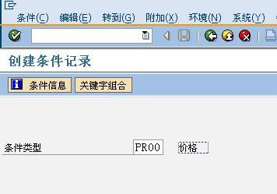](http://photo.blog.sina.com.cn/showpic.html#blogid=4e997c670100eo2d&url=http://s10.sinaimg.cn/orignal/4e997c67h707bc15548a9&690)

图1 创建条件初始屏幕

[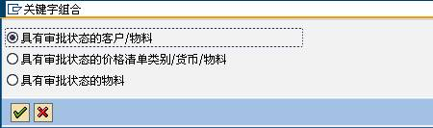](http://photo.blog.sina.com.cn/showpic.html#blogid=4e997c670100eo2d&url=http://s12.sinaimg.cn/orignal/4e997c67h707bc2c46f4b&690)

图2 关键字组合对话框

[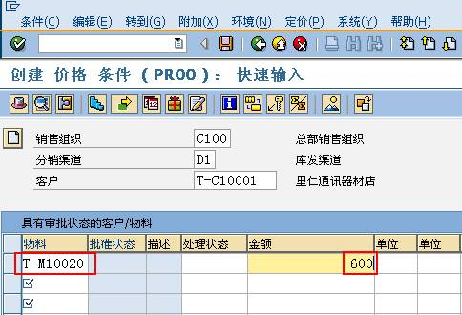](http://photo.blog.sina.com.cn/showpic.html#blogid=4e997c670100eo2d&url=http://s8.sinaimg.cn/orignal/4e997c67h707bc3a42d97&690)

图3 客户／物料型净价维护界面

    图3是客户/物料的净价的维护界面，按表1示例数据在抬头输入销售组织、分销渠道、客户；在条目栏输入物料、金额等栏目。此界面可以对一个客户维护多个物料的净价。输入正确后按下回车键，显示图4界面。

[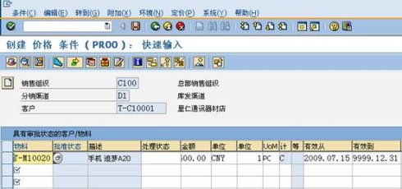](http://photo.blog.sina.com.cn/showpic.html#blogid=4e997c670100eo2d&url=http://s11.sinaimg.cn/orignal/4e997c67h707bc606e9ea&690)

图4客户／物料型净价条目确认界面

    图4是按下回车键后的确认界面，可以看到相关栏目被自动带出，如货币单位、销售单位、有效起止期等。如无误，按下保存键（[维护销售条件_净价(PR00)](http://photo.blog.sina.com.cn/showpic.html#blogid=4e997c670100eo2d&url=http://s12.sinaimg.cn/orignal/4e997c67t6bbe4cef4c5b&690)）并退出，操作完成。

**四．其它类型说明**

    如果在图2界面选择“具有审批状态的价格清单类别/货币/物料”条目，则维护界面如图5所示，可以看到价格清单类别、凭证货币取代了图3的客户条目。其中价格清单类别在客户的销售范围视图销售标签页中维护，如图6所示，别可参见《[客户主数据\_销售范围视图](http://blog.sina.com.cn/s/blog_4e997c670100ejnf.html)》。

[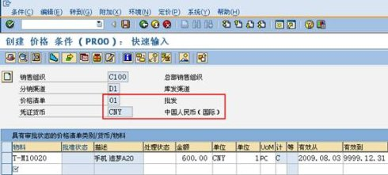](http://photo.blog.sina.com.cn/showpic.html#blogid=4e997c670100eo2d&url=http://s11.sinaimg.cn/orignal/4e997c67h707bc737a4da&690)

图5 价格清单类别/货币/物料型净价维护界面

[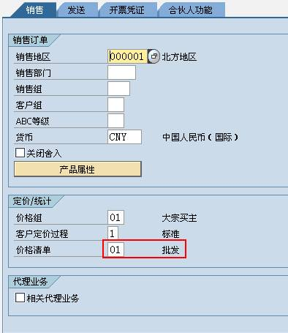](http://photo.blog.sina.com.cn/showpic.html#blogid=4e997c670100eo2d&url=http://s9.sinaimg.cn/orignal/4e997c67h707bc7f45268&690)

图6 客户主数据销售范围视图

    如果在图2界面选择“具有审批状态的物料”条目，则维护界面如图7所示，抬头只剩下销售组织、分销渠道，在此可维护多个物料净价。

[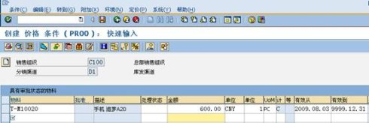](http://photo.blog.sina.com.cn/showpic.html#blogid=4e997c670100eo2d&url=http://s12.sinaimg.cn/orignal/4e997c67h707bc8a16dfb&690)

图7 物料型净价维护界面